Выполнила: ученица 8 «А» класса
Мартынова Юлия

Руководитель:
Устимова Е. И.

Содержание:
1.Выбор и обоснование проблемы
2.Определение конкретной задачи и её формулировка
3.Выявление основных потребностей к изделию
4.История вышивки
5.Разработка идей, вариантов
6.Анализ идей и выбор лучшего варианта
7.Составление опорной схемы размышления
8.Выбор материалов, инструментов, оборудования
9.Последовательность изготовления изделия
10.Правила безопасного труда
11.Что получилось
12.Контроль качества и экологическое обоснование
13.Экономическое обоснование
14.Оценка и самооценка
15.Реклама
16.Литература
17.Приложение

1.Выбор и обоснование проблемы
… Едва ли есть высшее из наслаждений,
Как наслаждение творить.
Гоголь Н.В.

Чтобы моя комната была уютной совсем необязательно покупать какие–нибудь вещи, которые могли бы украсить и придать ей домашний уют. Можно, конечно, приобрести в магазинах красивые картины, панно, сочетающиеся по цвету с обстановкой, или, например, искусственные цветы, которые могли бы занимать в комнате любой угол, придать ей тем самым веселое, радостное настроение.
Но гораздо интереснее, когда сам сделаешь что-нибудь для своего дома. К примеру, подошли бы вышитые картины, к тому же ручная вышивка всегда ценилась очень высоко, особенно в наше время, когда техника и искусственные технологии почти полностью заменили ручной труд. Поэтому я считаю очень важным для себя перенять опыт многих поколений и научиться вышивать, как когда – то много веков назад и до наших дней вышивали искусные мастерицы.
Кроме сказанного выше, моя мама, как и я очень любит вышитые изделия. Так почему бы не порадовать ее, украсив наш дом аккуратными и приятными на вид картинами. Тем более, зная, что я сделаю приятно не только себе, но и близким людям, процесс вышивания картин будет еще интереснее для меня. А это имеет немалое значение – ведь когда знаешь, что твоя работа не будет бесполезной, и работаешь с удовольствием.

2.Определение конкретной задачи и её формулировка
Подумав, я выбрала вышивку крестиком, потому что мне очень нравится эта техника, к тому же это несложно.
3.Выявление основных потребностей к изделию
По моему мнению, изделие должно быть аккуратно вышито, чистым, поглаженным и красивым.
4.История вышивки
Искусство вышивания имеет многовековую историю. О существовании вышивки в эпоху Древней Руси говорят находки археологов, относящиеся к 9-10 веков. Это – фрагменты одежды, украшенные узорами, выполненные золотыми нитями. Золотым шитьём в далёкие времена украшали предметы быта, одежду знатных людей.
Традиции вышивального искусства постоянно развивались, в 14- 17 веках вышивка приобретает ещё более широкое распространение в украшении костюма, предметов обихода. Золотыми и серебряными нитями в сочетании с жемчугом и самоцветами вышивали церковные облачения, богатую из шёлка и бархата одежду царей и бояр. Цветным шёлком и золотыми нитями украшали также свадебные полотенца, праздничные рубахи из тонкой льняной ткани, платки. Вышивание было в основном распространено среди женщин знатных семей и монахинь.
Постепенно искусство вышивания распространяется повсеместно. С 18 века оно входит в жизнь всех слоёв населения, становится одним из основных занятий девушек – крестьянок.
Вышивкой украшали предметы быта- полотенца, подзоры, столешники (скатерти), праздничную и повседневную одежду, передники, головные уборы и др. изделия, как правило, выполнялись из простых, недорогих материалов, но отличались они высоким художественным мастерством.
Каждая вышивка имела свое назначение. Вышивки на рубахах располагалась на местах соприкосновения тела человека с внешним миром (т.е. по вороту, рукавах, подолу) и выполняли роль оберега. В вышивке полотенец нашли свое отражение космологические представления людей, идеи, связанные с культом плодородия и культом предков. В первую очередь это касается орнамента народного шитья, в котором вплоть до 2-й чет верти XX века сохраняются древние символы.
Наиболее распространенным мотивом в орнаменте народной вышивки является "ромб". В вышивке разных народов он выглядит по-разному и имеет различные значения. Ромб с крючками в вышивке рассматривается как символ плодородия, связанный с представлением о матери - прародительнице - непосредственном начале всех рождений на земле. Ромб -"репей" в фольклоре сравнивается с дубом, священным деревом многих народов, и является метафорой небесного "цвета" -молнии, которая разит демонов, оберегает скот. В числе любимых мотивов была "розетка", состоящая из 8 - ми лепестков - лопастей, соединенных в центре Она выступает как символ женского начала, плодородия. Среди мотивов растительного орнамента видное место занимает "мировое дерево" - дерево жизни. Распространенным мотивом лицевых вышивок является стилизованная женская фигура. Она может выступать в различных композициях:
- в центре, всадники или птицы по сторонам;
- держащая ветки или светильники;
- с птицами в руках и т.д.

Все эта сюжеты различаются по характеру их трактовки. Но в большинстве из них женщина Богиня-Мать, олицетворяющая Сыру- Землю, выступает покровительницей земледелия, плодородия земли. Она была призвана обеспечить жизненные блага и воспроизводство рода.
Традиционная вышивка - это источник познания этнической истории и культуры народа и их эволюции во времени.
Приёмы вышивания, узоры, их цветовое воплощение совершенствовались их поколения в поколение. Постепенно отбиралось всё лучшее, и создавались неповторимые образы вышивок с характерными чертами.
Художественные изделия народных мастеров, украшенные вышивкой, отличаются красотой узоров, гармоничностью сочетания цветов, совершенством пропорций, отточенностью профессиональных приёмов выполнения. Каждое вышитое изделие отвечает своему практическому назначению.
В музеях нашей страны собрано много образцов народной вышивки. Наиболее сохранились и дошли до наших дней вышивки 19 века. Вышивка делилась на крестьянскую (народную) и городскую. Городская вышивка не имела прочных традиций, так как постоянно претерпевала влияние моды, приходившей с Запада. Народная вышивка была связана со стародавними обычаями и обрядами русского крестьянства. Так, крестьянские девочки к 13-15 годам должны были приготовить себе приданое. Это были вышитые скатерти, полотенца, подзоры, предметы одежды, головные уборы, подарки. На свадьбе невеста одаривала родственников жениха изделиями своей работы. Перед свадьбой устраивали выставку приданого, которое должно было свидетельствовать о мастерстве и трудолюбии невесты.
Рукоделием в крестьянской семье занимались женщины – пряли, ткали, вышивали, вязали, плели кружева. В процессе работы они отшлифовывали своё мастерство, учились друг у друга и у старших, перенимая у них опыт многих поколений.
Женскую одежду шили из домотканых льняных и шерстяных тканей. Её украшали не только вышивкой, но и кружевами, тесьмой, вставками из цветного ситца. В разных губерниях одежда имела свои особенности, отличия. Она была различной
по назначению (повседневная, праздничная, свадебная), выполнялась для разных возрастов (девичья, для молодой, пожилой женщины).
По характеру узоров и приёмов их выполнения русская вышивка очень многообразна. Отдельные области, а иногда и районы, имели свои характерные приёмы, мотивы орнамента, цветовые решения. Это во многом определялось местными условиями, бытом, обычаями, природным окружением.
Русская вышивка имеет свои национальные особенности, она отличается от вышивок других народов. Большую роль в ней играют геометрический орнамент и геометризированные формы растений и животных : ромбы, мотивы женской фигуры, птицы, дерева или цветущего куста, а также барса с поднятой лапой. В форме ромба, круга, розетки изображалось солнце – символ тепла, жизни, женская фигура и цветущее дерево олицетворяли плодородие земли, птица символизировала приход весны. Расположение узора и приёмы вышивки были органически связаны с формой одежды, которую шили из прямых кусков ткани. Швы выполняли по счёту нитей ткани, их называли счётными. Такими швами легко украшать оплечья, концы рукавов, разрез на груди, подол передника, низ передника, низ одежды. Вышивку располагали вдоль соединительных швов.
В вышивках «свободных», по нарисованному контуру, преобладали узоры растительного характера.
К старинным русским швам относятся : роспись или полукрест, набор, крест, счётная гладь, козлик, белая мелкая строчка. Позже появились вырезы, цветная перевить, крестецкая строчка, гипюры, тамбурная вышивка, белая и цветная гладь.
Русские крестьянские вышивки можно разделить на две основные группы : северную и среднерусской полосы. К северной относятся вышивки Архангельской, Новгородской, Вологодской, Калининской, Ивановской, Горьковской, Ярославской, Владимирской и других областей.
Самые распространённые приёмы северной вышивки – крест, роспись, вырезы, белая строчка, сквозное шитьё, выполняемое по сетке, белая и цветная гладь. Чаще всёго узоры выполнялись красными нитками по белому фону или белыми по красному. Вышивальщицы умело использовали фон как один из элементов узора. Квадратики и полоски внутри крупных фигур птицы – павы, барса или дерева вышивались синей, жёлтой и тёмно- красной шерстью.
Произведения народных художественных промыслов имеют неограниченных спрос как в нашей стране, так и за рубежом.

5.Разработка идей, вариантов
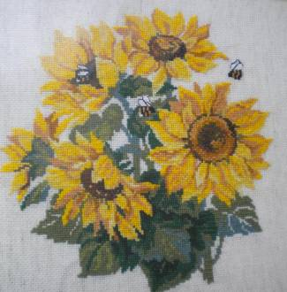

1) «Подсолнухи»

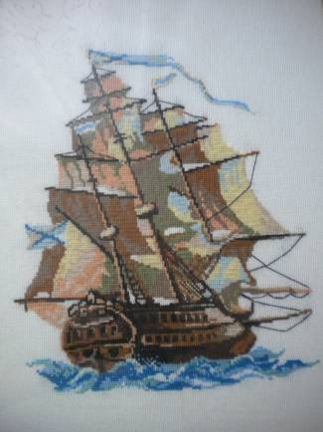

2) «Корабль»

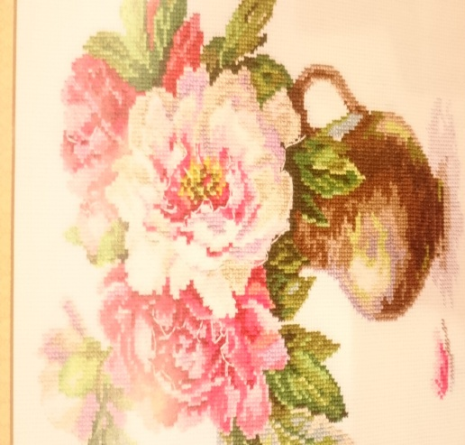3) «Розы»

6.Анализ идей и выбор лучшего варианта
Больше всего мне понравился третий вариант, «Розы», т.к. я очень люблю цветы и весеннее настроение за окном, и он будет очень мило смотреться у меня дома, украсит интерьер.

7.Составление опорной схемы размышления

8.Выбор материалов, инструментов, оборудования
Нитки
Технология

Материал, инструменты, приспособления
Себестоимость

Картинка
Модель
Охрана труда

Проблема

Для ручного вышивания необходимы: канва, игла, наперсток, нитки, пяльцы, ножницы, а также линейка с сантиметровыми делениями или сантиметровая лента .
Иглу необходимо подбирать в соответствии с толщиной нитки и ткани. Для вышивания употребляют хлопчатобумажные вышивальные нитки или мулине. На плотных тканях можно вышивать нитками «ирис».
Пяльцы для ручного вышивания хорошо иметь с винтом, для прикрепления их к столу.
Размер пялец в диаметре 20 - 25 см.
Ножницы желательно иметь двух видов с прямыми и изогнутыми острыми концами. Самая удобная длина ножниц 10 - 12 см, ширина 6 - 7 мм.
При вышивании без пялец не следует наматывать ткань на один указательный палец левой руки, а, натянув ее на три пальца, придерживать большим пальцем и мизинцем: тогда вышивка не будет стянутой.
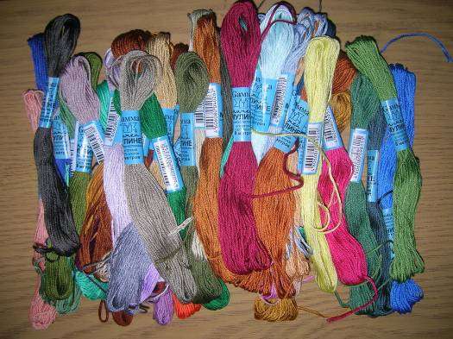
Нитки мулине:

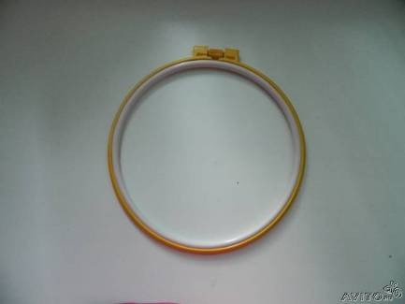

Пяльцы:

Канва:
9.Последовательность изготовления изделия
1) Выбор схемы
2) Покупка ткани
3) Покупка ниток
4) Закрепление ткани в пяльцах
5) Вышивание
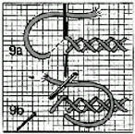
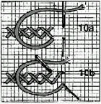
6) Стирка и глажка готового изделия
Технология выполнения образца:
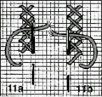
7)Оформление в рамку
10.Правила безопасного труда
при использовании ножниц, иголок и булавок:

- Ножницы с сомкнутыми лезвиями должны находиться справа от работающего кольцами к нему. Передают их, сомкнув лезвия, кольцами вперед.
- Нельзя шить ржавой иголкой. Она плохо прокалывает ткань, оставляет на ней след и, кроме того, может сломаться.
- Нельзя вкалывать иголки и булавки в одежду, стол или другие предметы. Иголки надо хранить в игольнице или подушечке, а булавки – в коробочке с крышкой.
- Не прикусывать нитки зубами – можно испортить эмаль и поранить губы.

11.Что получилось

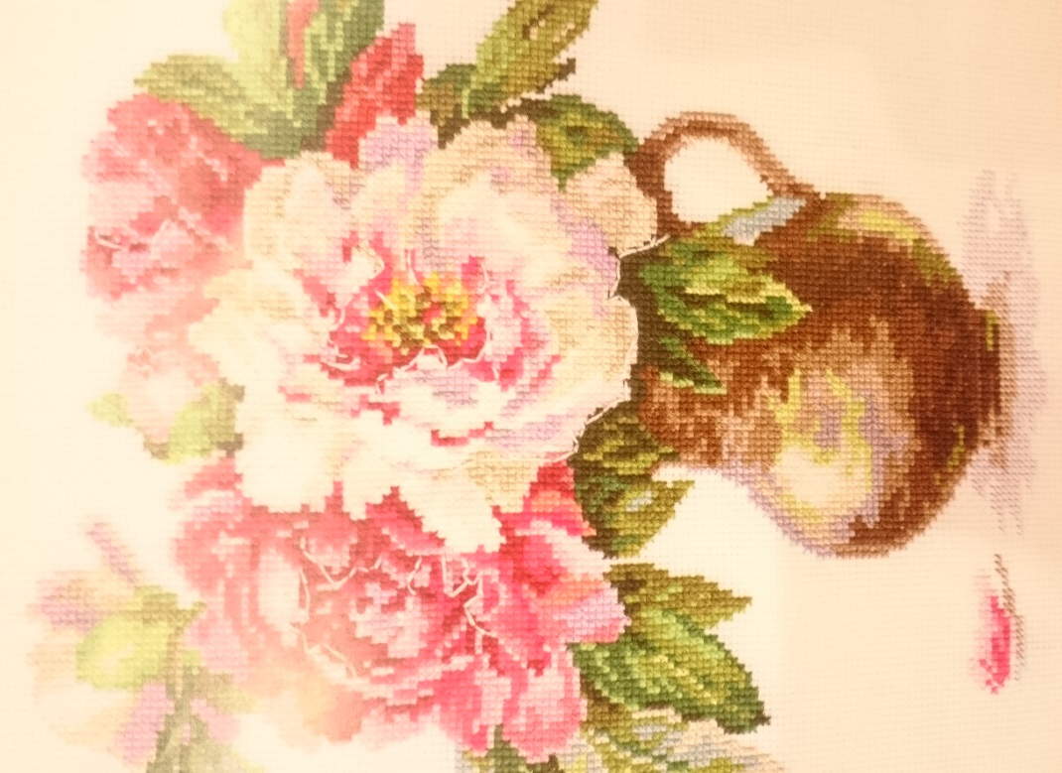

12.Контроль качества и экологическое обоснование
Использование ткани, ниток, иголок, ножниц, пялец и т.д., вредных воздействий на организм человека в процессе выполнения работы не оказывает. Оно экологически чистое. Сырьем для получения хлопчатобумажной ткани, ниток является растение хлопок, возделываемое человеком.
На основе выше изложенного считаю, что изготовление и дальнейшее использование моего проекта не влечет за собой изменений в окружающей среде, нарушений в жизнедеятельности человека.

13.Экономическое обоснование
Название | Условная цена за единицу измерения | Расход материала на изделие | Затраты на материал в руб.
Нитки | 1м – 7 руб. | 12 цветов | 84
Канва | 1м – 250 руб. | 50см | 125
Итог |  |  | 209

14.Оценка и самооценка

Выполненная мною вышивка мне самой очень понравилась, также она понравилась моим друзьям и родственникам. Она отлично украсила интерьер гостиной.
Плюсом вышивки является то, что на её изготовление я потратила всего 209 рублей. А в магазине мне пришлось бы потратить намного больше.
Я довольна результатом, и всегда буду стараться делать всё своими руками.

